SICAS
SISTEMA INTEGRAL DE CONTROL Y AUDITORÍA DE SEGUROS
Informe de presentación funcional, arquitectura, inventario técnico y preparación para producción
Documento para Contraloría, Auditoría, Tecnología, Seguridad de la Información y responsables de infraestructura
Clasificación sugerida: INTERNO / CONFIDENCIAL
Versión 1.0 · 15 de octubre de 2026
Estado: Borrador técnico para revisión y aprobación


Control del documento
Campo | Detalle
Título | Informe de presentación de SICAS
Propietario funcional propuesto | Contraloría / Auditoría
Responsables técnicos | Contraloría / Auditoría
Versión | 1.0
Fecha | 15 de octubre de 2026
Estado | Borrador sujeto a revisión
Aprobación | Pendiente de asignación formal

Tabla de contenido
Control del documento 2
1. Resumen ejecutivo 4
2. Introducción 4
3. Objetivo 4
4. Alcance y exclusiones 4
5. Visión funcional del sistema 5
5.1 Ciclo de auditoría 5
5.2 Cédulas de auditoría financiera 5
5.3 Auditoría de Sistemas / TI 5
5.4 Salidas y documentación 5
6. Arquitectura lógica y física 5
6.1 Componentes 6
6.2 Diagrama de despliegue corporativo objetivo 6
7. Comunicación entre componentes y API 7
7.1 Flujo de una solicitud web 7
7.2 Patrones de comunicación 7
8. Docker y operación de servicios 8
8.1 Reglas operativas 8
8.2 Servicios identificados en Compose 8
9. Inventario técnico y de código 8
9.1 Mapa de módulos funcionales 9
10. Modelo de datos y trazabilidad 9
11. Seguridad, identidad y acceso corporativo 10
11.1 Modelo de acceso 10
11.2 URL de acceso exclusivamente corporativo 10
11.3 Red y resolución del problema observado 10
12. Evidencias técnicas registradas 10
13. Ejemplos de operación 11
13.1 Ejemplo de auditoría financiera 11
13.2 Ejemplo de ajuste manual 11
13.3 Ejemplo de auditoría de Sistemas 11
13.4 Ejemplo de acceso corporativo 11
14. Normativa y marco de referencia de auditoría 11
15. Infraestructura requerida 12
15.1 Especificación inicial sugerida 12
16. Requisitos y puertas de salida a producción 12
16.1 Pendientes destacados por la revisión previa 13
17. Riesgos principales y mitigaciones 13
18. Conclusiones y recomendaciones 14
19. Glosario 14
20. Anexos 15
Anexo A. Inventario de evidencias que debe adjuntarse 15
Anexo B. Ejemplo de matriz normativa 15
Anexo C. Secuencia recomendada de publicación 15
Anexo D. Control documental 15
Firmas de revisión y aprobación 15

1. Resumen ejecutivo
SICAS (Sistema Integral de Control y Auditoría de Seguros) es una plataforma web orientada a organizar el ciclo de auditoría, desde la creación del expediente y la planificación hasta el trabajo de campo, la documentación de observaciones y evidencias, la elaboración de informes y la revisión/aprobación correspondiente.
La implementación revisada utiliza Python/Flask para la API, PostgreSQL para persistencia, Redis y Celery para tareas asíncronas/programadas, Docker Compose para operación de servicios y Nginx como punto de entrada HTTPS. El entorno revisado expone el puerto 443 del host a través de Nginx; la API, PostgreSQL y Redis permanecen en la red interna de Docker según la configuración documentada.
El proyecto ha demostrado componentes funcionales de expedientes, auditorías, cédulas financieras, controles por rol/dominio, evidencias, informes y trazabilidad. Se han registrado validaciones de sincronización entre criterios e ítems de cédulas financieras. No obstante, la revisión previa identifica pendientes antes de producción, entre ellos completar y aceptar el cuestionario de Sistemas, pruebas responsivas, endurecimiento del entorno productivo, verificación de secretos/certificados y pruebas de recuperación.
Estado recomendado: continuar en fase de validación y preparación de producción. Este informe no certifica cumplimiento legal, regulatorio ni de una norma de auditoría específica.

2. Introducción
El presente documento describe SICAS desde las perspectivas funcional, técnica, operativa y de control interno. Está dirigido a la Contraloría, responsables de auditoría, Tecnología, Seguridad de la Información y responsables de infraestructura.
El informe combina antecedentes del proyecto, hallazgos de revisión técnica y datos aportados durante las validaciones. Cuando una función está documentada pero no se ha vuelto a probar en esta revisión, se identifica como implementación reportada y debe verificarse en la aceptación formal. Las direcciones IP locales y los identificadores de expedientes incluidos como ejemplos no constituyen direcciones de producción.

3. Objetivo
Presentar de forma estructurada la solución SICAS, su arquitectura, módulos, inventario técnico conocido, flujos de comunicación, evidencias disponibles, requisitos de infraestructura, marco de referencia de auditoría y acciones necesarias para un despliegue controlado con acceso exclusivo desde la red corporativa o por mecanismos corporativos autorizados.

4. Alcance y exclusiones
Incluye: aplicación web y API; autenticación/autorización; gestión de expedientes y auditorías; dominios General, Financiero y Sistemas/TI; cédulas y criterios; observaciones y evidencias; informes, PAC y firmas; persistencia PostgreSQL; tareas Celery/Redis; contenedores Docker; Nginx/HTTPS; requisitos de red, seguridad, operación y aceptación.
No incluye: certificación independiente de seguridad; dictamen jurídico; prueba de penetración; inventario exhaustivo de cada archivo del repositorio en su versión actual; confirmación de todos los endpoints contra una especificación OpenAPI; ni afirmación de cumplimiento regulatorio. Para convertir este documento en inventario línea por línea será necesario ejecutar y revisar una instantánea autorizada del repositorio y sus migraciones.

5. Visión funcional del sistema

5.1 Ciclo de auditoría
El flujo funcional reportado comienza con la creación del expediente asociado a una unidad/sucursal, período y objetivo. Dentro del expediente se crea la auditoría y se define modalidad remota o presencial, alcance, responsables y equipo. El trabajo se organiza en Planificación, Trabajo de campo e Informe.
Durante el trabajo de campo se incorporan cédulas, ítems evaluados, resultados, excepciones, observaciones y evidencias. La calificación puede calcularse automáticamente y admite ajuste manual por el auditor con justificación. Al cerrar el trabajo se prepara el informe, se remite para revisión, se gestiona la aprobación correspondiente y se genera la salida documental.

5.2 Cédulas de auditoría financiera
Se contemplan seis combinaciones principales: Suscripción–Auto, Suscripción–Patrimonial, Suscripción–Personal, Reclamo/Indemnización–Auto, Reclamo/Indemnización–Patrimonial y Reclamo/Indemnización–Personal. Cada cédula agrupa criterios de control y sus ítems operativos.

5.3 Auditoría de Sistemas / TI
Se contempla un dominio específico de Sistemas/TI, con alcance ERP/TI, separado de las líneas de seguros. Las unidades identificadas en la revisión incluyen Sistemas, Pruebas y Certificaciones, Sistema Empresas, Servidores y Base de Datos, Redes y Telecomunicaciones, Microinformática, Ciberseguridad, Gerencia de Sistemas y Vicepresidencia TI. El cuestionario de Sistemas debe ser objeto de aceptación específica antes de considerar completo el módulo.

5.4 Salidas y documentación
El alcance funcional descrito incluye informes, PAC en Excel, anexos de evidencia y aprobación/firma. Los nombres exactos de las etapas de aprobación, las plantillas oficiales, el sello y el logotipo deben contrastarse con el manual corporativo vigente y con una prueba de generación de documentos en el entorno candidato.

6. Arquitectura lógica y física
La arquitectura actual separa la entrada HTTPS, la lógica de aplicación, el almacenamiento relacional y los procesos asíncronos. Esta separación reduce la exposición directa de los servicios de datos y permite escalar o mantener cada servicio con menor acoplamiento.
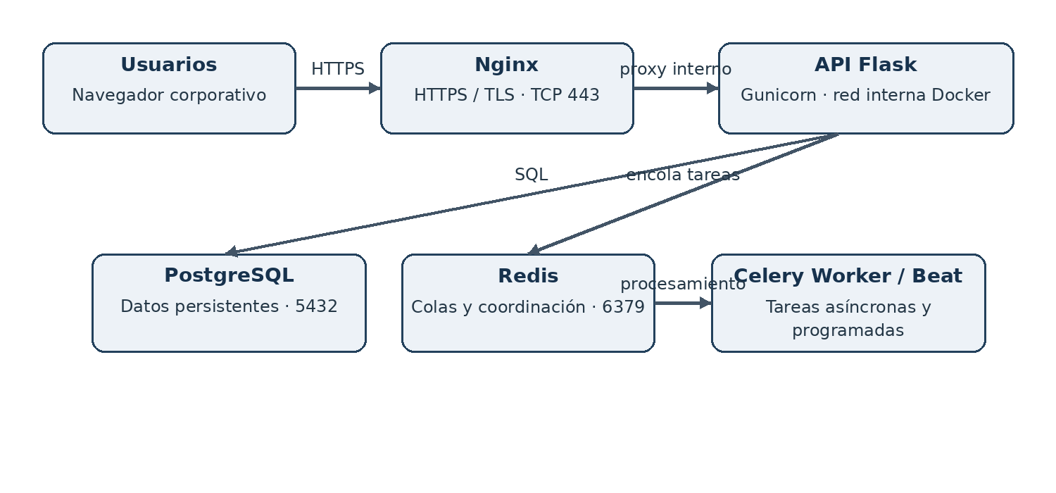
Figura 1. Arquitectura técnica lógica de SICAS.

6.1 Componentes
Componente | Tecnología / función | Exposición prevista
Nginx | Proxy inverso; terminación TLS; límites y cabeceras de seguridad | Entrada HTTPS TCP/443
API | Python + Flask, ejecutada mediante Gunicorn | Solo red interna Docker; puerto 8000
Base de datos | PostgreSQL 16; esquemas funcionales y volumen persistente | Solo red interna Docker; 5432
Cola / caché | Redis 7; coordinación de tareas y colas | Solo red interna Docker; 6379
Worker | Celery; tareas de ingesta, informes y alertas | Interno; sin puerto público
Beat | Celery Beat; planificación de tareas | Interno; sin puerto público

6.2 Diagrama de despliegue corporativo objetivo
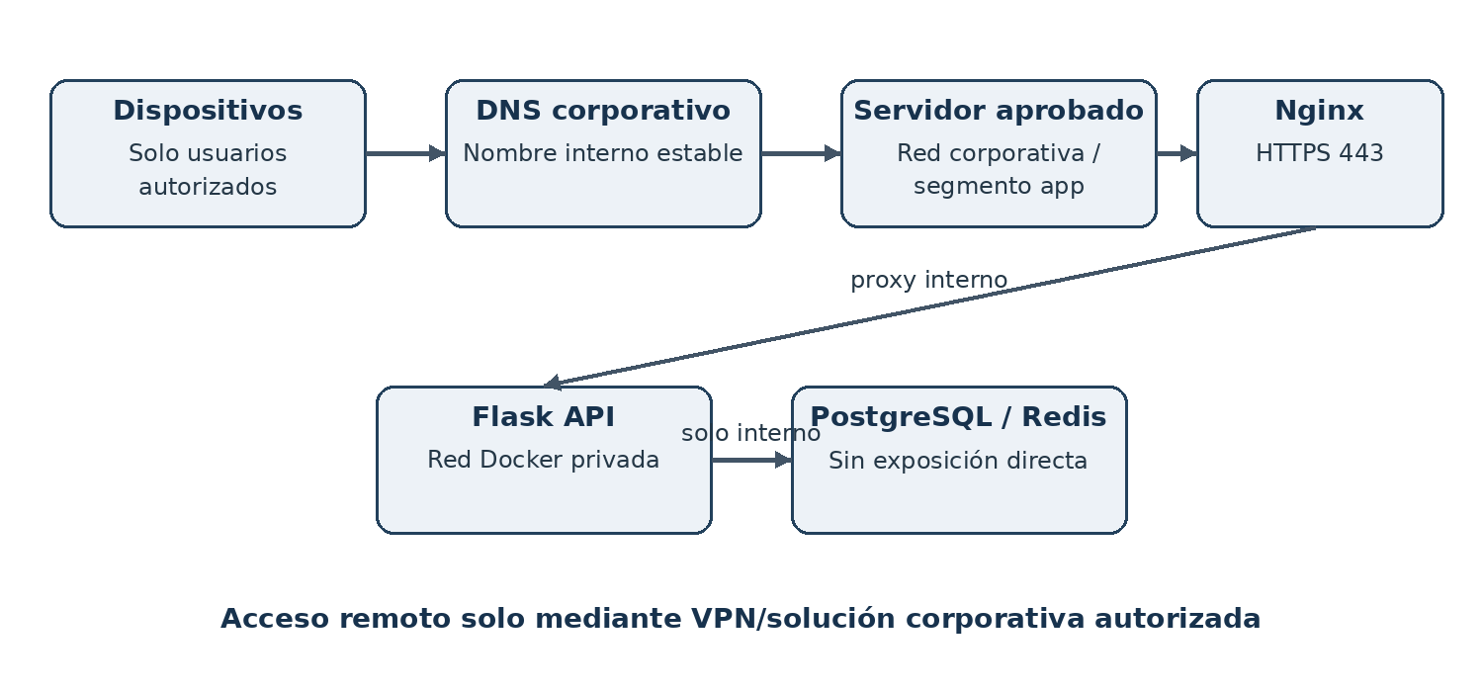
Figura 2. Modelo de despliegue corporativo propuesto.
El URL objetivo debe pertenecer a un dominio corporativo aprobado, por ejemplo https://sicas.interno.empresa (nombre ilustrativo, no reservado ni comprobado). El DNS debe resolver dentro del entorno corporativo. El acceso desde fuera de la red deberá depender de VPN o acceso remoto corporativo autorizado, si la política lo permite. No se debe publicar directamente la aplicación ni los puertos de PostgreSQL o Redis en Internet.

7. Comunicación entre componentes y API

7.1 Flujo de una solicitud web
El navegador envía una solicitud HTTPS al URL corporativo. Nginx termina TLS y reenvía las rutas aplicables a la API Flask/Gunicorn por la red interna de Docker. La API valida sesión/token, permisos y alcance de dominio, ejecuta la lógica de negocio y consulta PostgreSQL. Para procesos que no deben bloquear la respuesta, la aplicación puede delegar tareas a Celery a través de Redis; el worker procesa y guarda resultados, mientras Beat inicia tareas programadas.
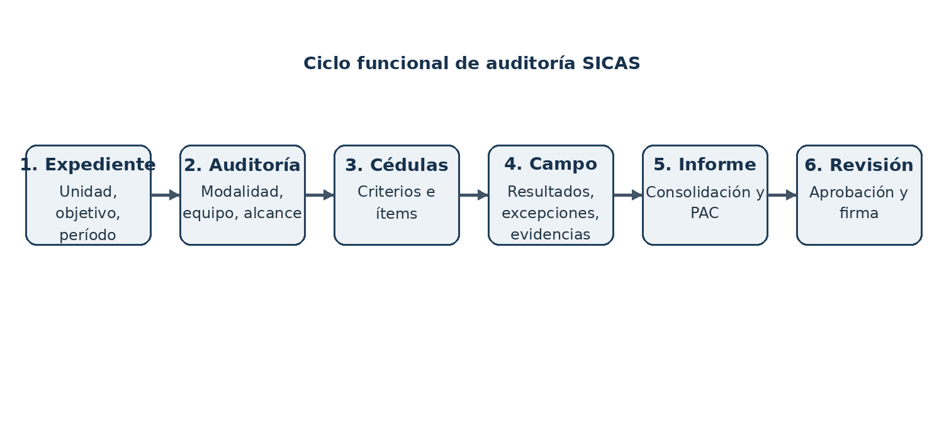
Figura 3. Flujo funcional del ciclo de auditoría.

7.2 Patrones de comunicación
Origen | Destino | Protocolo / canal | Uso
Navegador | Nginx | HTTPS/TLS, TCP 443 | Interfaz, llamadas API y archivos
Nginx | API Flask/Gunicorn | HTTP interno en red Docker | Proxy de solicitudes
API | PostgreSQL | Conexión SQL interna, TCP 5432 | Datos transaccionales
API / Worker / Beat | Redis | Protocolo Redis interno, TCP 6379 | Colas, coordinación y tareas
Worker | PostgreSQL / almacenamiento | Canal interno | Persistencia de resultados de tareas

La lista anterior describe el patrón arquitectónico documentado. La matriz definitiva de endpoints, métodos HTTP, permisos, códigos de respuesta y esquemas de datos debe extraerse de las rutas y contratos del repositorio de la versión candidata.

8. Docker y operación de servicios
Docker Compose define y coordina los contenedores de la solución. Cada servicio usa su imagen, configuración y dependencias. Las redes internas permiten que los contenedores se comuniquen por nombre de servicio. Los volúmenes conservan datos que no deben perderse al recrear contenedores.

8.1 Reglas operativas
- PostgreSQL debe utilizar almacenamiento persistente y copias de seguridad probadas.
- Los secretos deben suministrarse por mecanismos aprobados; no deben quedar en el repositorio ni en documentos de distribución.
- El puerto 443 es el único puerto de aplicación previsto para publicación en el host; 8000, 5432 y 6379 deben seguir internos.
- Los cambios de imagen o configuración deben pasar por revisión, prueba y plan de reversión.
- Los servicios worker y beat deben comprobarse por separado; que la API responda no demuestra que las tareas en segundo plano funcionen.
- Se debe documentar cómo aplicar migraciones de base de datos y cómo revertir una versión sin pérdida de datos.

8.2 Servicios identificados en Compose
La revisión técnica previa documentó seis servicios: db, redis, api, worker, beat y nginx. El Dockerfile reportado ejecuta la aplicación como usuario no root (UID 10001). Nginx 1.27, PostgreSQL 16 y Redis 7 se mencionan en la configuración revisada; las versiones exactas deben reconfirmarse en la versión congelada para producción.

9. Inventario técnico y de código
El siguiente inventario es funcional y de componentes conocidos, no una lista exhaustiva de cada archivo. Se basa en los archivos de aplicación y configuración revisados en la documentación técnica previa. Antes de producción debe generarse un inventario reproducible desde el commit exacto candidato.
Área / ruta conocida | Responsabilidad | Validación pendiente
modules/engagement/repositories.py | Repositorios de expedientes, auditorías y cédulas; integración entre cédulas, criterios e ítems | Revisar versión final, pruebas y transacciones
scripts/verify_admin_routes.py | Verificación de rutas administrativas | Ejecutar con servicios disponibles y registrar resultado
infra/docker/docker-compose.yml | Orquestación de db, redis, api, worker, beat y nginx | Revisar variables, secretos, redes, volúmenes y healthchecks
infra/nginx/sicas.conf (montado como default.conf) | Virtual host y proxy HTTPS | Validar TLS, cabeceras, límites, rutas y logs
infra/docker/Dockerfile (ruta a confirmar en repo) | Construcción de imagen de aplicación | Confirmar usuario no root, dependencias y reproducibilidad
Migración 013_financial_cedulas_registry.sql | Registro de cédulas financieras | Verificar historial de migraciones y aplicación en BD objetivo
Frontend pages_audit.js | Interfaz de auditorías, expedientes y cédulas | Confirmar que corresponda a la versión candidata
Esquemas PostgreSQL: iam, audit, insurance, staging, engine, engagement, reporting, compliance, admin | Separación funcional de datos | Inventario de tablas, relaciones, índices y permisos

9.1 Mapa de módulos funcionales
Módulo | Función principal
iam | Usuarios, roles, permisos, sesiones/tokens, asignaciones y segregación de funciones
engagement | Unidades, expedientes, auditorías, equipos, fases, cédulas, ítems, observaciones y evidencias
reporting | Documentos generados y flujo de salida/firma, según el diseño revisado
insurance / staging | Datos de pólizas y siniestros, procesos de recepción y normalización
engine | Ejecución de reglas y generación de hallazgos, según alcance configurado
audit | Registro de auditoría técnica y trazabilidad
compliance | Listas y controles de cumplimiento, según funcionalidades habilitadas
admin | Parámetros y metadatos operativos

La presencia de un esquema en la base de datos no implica que todas sus funciones estén completas o aceptadas. Cada módulo requiere pruebas de aceptación y revisión de permisos.

10. Modelo de datos y trazabilidad
El flujo principal de auditoría puede representarse como: unidad → expediente → auditoría → cédulas → ítems → observaciones/evidencias → informes → revisión y firmas. La auditoría tiene un dominio (por ejemplo, GENERAL, FINANCIERA o SISTEMAS), y los controles de acceso deben verificar ese dominio en el servidor.
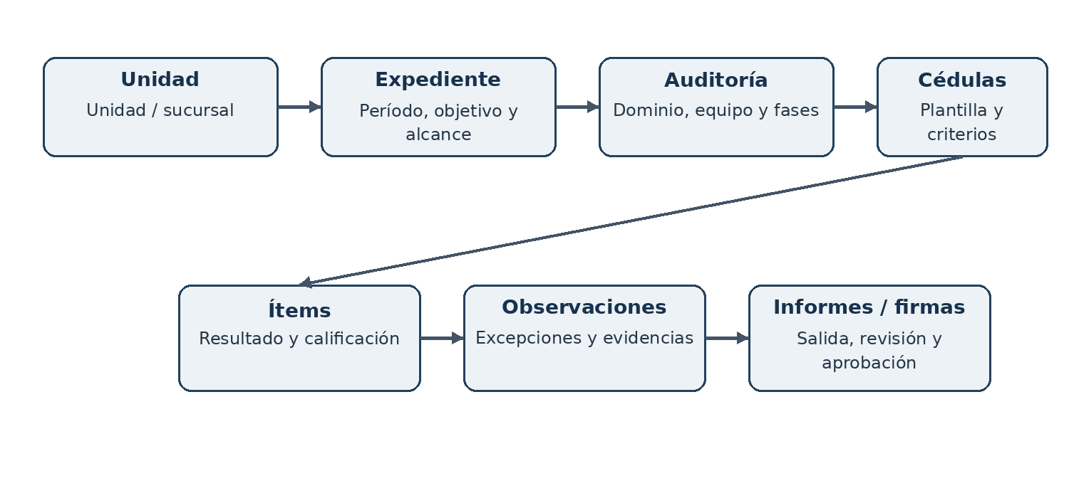
Figura 4. Relación funcional simplificada de entidades.
La documentación previa reporta un audit trail con hash encadenado y checkpoints. Antes de producción debe verificarse que los registros se generen en todos los eventos críticos, que el control de integridad sea verificable y que existan procedimientos de retención y exportación.

11. Seguridad, identidad y acceso corporativo

11.1 Modelo de acceso
Los roles identificados incluyen AUDITOR, CONTRALOR, GERENCIA, SYS_ADMIN, AUDITOR_FINANCIERO, JEFE_AUDITORIA_FINANCIERA, AUDITOR_SISTEMAS y JEFE_AUDITORIA_SISTEMAS. La separación por dominio se reporta aplicada en backend y no solo en la interfaz. La matriz de permisos debe ser revisada por el dueño funcional y el área de Seguridad.

11.2 URL de acceso exclusivamente corporativo
- Usar DNS interno corporativo y un certificado TLS emitido por una autoridad confiable para los dispositivos corporativos.
- Restringir el acceso al servidor mediante reglas de red corporativas y controles de identidad aprobados.
- Si se permite acceso remoto, hacerlo únicamente a través de VPN o solución de acceso corporativo aprobada.
- No publicar la aplicación en un dominio público accesible libremente sin decisión formal de riesgo y autorización.
- No exponer PostgreSQL, Redis ni Gunicorn a usuarios finales ni a Internet.
- Revisar cookies, duración y revocación de sesiones, MFA si aplica, bloqueo por intentos fallidos y registros de autenticación.
- Separar ambientes de desarrollo, pruebas y producción; no reutilizar secretos ni bases de datos entre ellos.

11.3 Red y resolución del problema observado
En el entorno de desarrollo se comprobó que https://localhost/ y https://10.2.0.56/ respondían HTTP 200 desde el Mac, mientras que el Mac no obtuvo respuesta ARP del teléfono 10.2.0.47, pese a que ambos se describieron como conectados a la Wi-Fi corporativa. Esto apunta a una posible restricción de comunicación entre clientes o segmentación; no prueba por sí solo cuál es la política aplicada. La solución productiva no debe depender de conexiones directas a la IP del Mac: debe usar un servidor autorizado, URL interno, DNS corporativo y controles de red gestionados por TI.

12. Evidencias técnicas registradas
Las siguientes evidencias proceden de validaciones y registros previamente compartidos; no equivalen a una prueba integral de aceptación ni a una auditoría independiente.
ID | Evidencia | Resultado registrado | Alcance
EV-01 | Docker Compose / estado de servicios | API, DB, Redis, worker, beat y Nginx en ejecución en la revisión reportada | Estado observado en una sesión; repetir antes de liberar
EV-02 | HTTPS local en Nginx | curl -k https://localhost/ devuelve HTTP 200 | Prueba local; no valida DNS ni acceso de otros equipos
EV-03 | HTTPS mediante IP local | curl -k https://10.2.0.56/ devuelve HTTP 200 | Prueba local por IP; el uso de -k omite validación del certificado
EV-04 | Puerto HTTPS | TCP/443 responde en 10.2.0.56 | No demuestra conectividad desde otros segmentos
EV-05 | Acceso al teléfono | ping sin respuesta y ARP incompleto para 10.2.0.47 | Compatible con aislamiento, IP incorrecta o restricción de red
EV-06 | Cédulas financieras | Se registraron seis cédulas con criterios e ítems sincronizados: 22/22, 21/21, 19/19, 14/14, 12/12 y 14/14 | Revalidar con reporte SQL firmado para el candidato
EV-07 | Segregación por dominio | Filtrado de expedientes/auditorías y permisos especializados reportados | Requiere pruebas negativas por rol y dominio
EV-08 | Informe técnico previo | Informe de revisión de implementación y ciberseguridad existente | Usar como antecedente; actualizar para versión final

Las capturas de pantalla, logs originales, salidas SQL y hashes de artefactos deben incorporarse como anexos firmados en la versión aprobada. En este documento se describen evidencias registradas, sin inventar capturas que no se adjuntaron.

13. Ejemplos de operación

13.1 Ejemplo de auditoría financiera
Una unidad/sucursal se selecciona para revisión. Se crea el expediente con objetivo y período; luego se registra la auditoría, modalidad, responsable y equipo. Se crean las cédulas de suscripción o reclamo para las líneas pertinentes. Cada criterio se aplica a una muestra de pólizas o siniestros, se registra el resultado, se adjunta evidencia y se documenta una observación cuando corresponde. El informe consolida resultados y excepciones para revisión.

13.2 Ejemplo de ajuste manual
Si el auditor ajusta una calificación automática, la aplicación requiere una justificación. La justificación debe quedar vinculada al ajuste y reflejarse en el informe, según el código de interfaz revisado. La prueba de aceptación debe confirmar quién puede ajustar, quién puede aprobar y cómo se conserva el historial.

13.3 Ejemplo de auditoría de Sistemas
Se crea un expediente asociado a una unidad de TI y se usa el dominio SISTEMAS con alcance ERP/TI, sin forzar las líneas Auto, Patrimonial o Personal. El cuestionario de sistemas, sus preguntas, respuestas, evidencias y estadísticas deben validarse como requisito específico, dado que el informe previo registró pendientes en la importación y ejecución del cuestionario.

13.4 Ejemplo de acceso corporativo
El usuario abre el URL interno desde un equipo conectado a la red corporativa o mediante el mecanismo remoto aprobado. DNS resuelve el nombre al servidor interno, el navegador valida el certificado, Nginx recibe HTTPS y pasa la solicitud a Flask. El usuario solo ve datos autorizados por sus permisos y dominio.

14. Normativa y marco de referencia de auditoría
Hallazgo documental: en el informe técnico previo y los materiales recuperados no se identificó una norma profesional concreta declarada como adoptada por SICAS. Los criterios de las cédulas incluyen referencias genéricas a “la Normativa”, pero no bastan para afirmar que el sistema utiliza o cumple una norma determinada.

Por tanto, se recomienda que la Contraloría y el área jurídica aprueben formalmente una matriz de criterios. Las siguientes referencias son propuestas de marco de referencia; no deben presentarse como normas ya implantadas ni como certificaciones de SICAS.
Referencia propuesta | Aplicación posible | Tratamiento requerido
Global Internal Audit Standards (IIA, edición vigente desde 2025) | Principios, ética, gobierno, gestión de la función y ejecución de auditorías internas | Contraloría debe determinar aplicabilidad, adopción y mapeo de procedimientos
COSO Internal Control—Integrated Framework (2013) | Evaluación de componentes de control interno y deficiencias | Usar cuando la metodología corporativa lo adopte; documentar correspondencia de criterios
ISO 19011:2018 | Orientación para auditorías de sistemas de gestión | Referencia metodológica opcional; no es por sí sola una norma específica de auditoría de seguros
ISO/IEC 27001:2022 | Sistema de gestión de seguridad de la información | Referencia para el control del entorno y gestión de riesgos de información; no equivale a certificación
NIST Cybersecurity Framework 2.0 (2024) | Organización de resultados de ciberseguridad: gobernar, identificar, proteger, detectar, responder y recuperar | Marco de apoyo para plan de seguridad del despliegue
OWASP ASVS (versión aprobada por Seguridad) | Requisitos verificables de seguridad de aplicaciones web | Seleccionar versión y nivel objetivo; usar para pruebas de aceptación y seguridad
Leyes, regulaciones y normas locales de seguros | Requisitos obligatorios sobre seguros, datos, conservación, auditoría y privacidad | Identificar jurisdicción de la aseguradora y obtener validación de Jurídico/Compliance

No se debe confundir: (a) criterios de auditoría de seguros contenidos en plantillas; (b) estándares profesionales para realizar auditoría interna; y (c) normas de seguridad/tecnología aplicables al sistema. Son capas distintas y deben documentarse por separado.

15. Infraestructura requerida

15.1 Especificación inicial sugerida
Elemento | Punto de partida para dimensionamiento | Notas
Servidor Linux | 4–8 vCPU y 16–32 GB RAM para piloto/uso moderado | Estimación inicial; confirmar por usuarios simultáneos y cargas
Almacenamiento | SSD empresarial; capacidad dimensionada por evidencias y documentos; crecimiento y retención definidos | Separar volúmenes y copias de seguridad
Sistema operativo | Distribución Linux corporativa soportada y parcheada | Versión aprobada por TI
Contenedores | Docker Engine y Docker Compose Plugin soportados | Fijar versiones e imágenes por digest/versión
Base de datos | PostgreSQL 16 o versión validada por el proyecto | Persistencia, backups, restauración y monitoreo
Proxy TLS | Nginx con certificado válido y renovación controlada | Solo entrada HTTPS
Red | DNS interno, IP/DNS estable, reglas de firewall y segmentación corporativa | Acceso por grupos autorizados; sin publicación accidental
Respaldo | Copias cifradas y aisladas, retención aprobada y pruebas de restauración | RPO/RTO definidos por negocio
Ambientes | Pruebas/aceptación separados de producción | Datos de prueba anonimizados cuando corresponda

Los valores de CPU, RAM y almacenamiento son estimaciones preliminares, no resultados de una prueba de carga. El dimensionamiento final debe basarse en concurrencia, tamaño de archivos, volumen de auditorías, retención, generación de informes y objetivos de recuperación.

16. Requisitos y puertas de salida a producción
Puerta | Requisito de salida | Evidencia de cierre
G1. Gobierno | Dueño funcional, responsables, alcance, clasificación de datos y autorización de TI definidos | Acta de aprobación
G2. Código | Commit candidato identificado; revisión de dependencias, migraciones, secretos y configuración | Inventario de versión y revisión técnica
G3. Funcional | Pruebas de ciclo completo de auditoría financiera y de sistemas | Casos de prueba y resultados firmados
G4. Seguridad | Matriz de roles; pruebas negativas; TLS; sesiones; rate limiting; registros; análisis de vulnerabilidades | Informe de seguridad y remediación
G5. Datos | Migración ensayada; backup; restauración comprobada; integridad de cédulas y evidencias | Acta de ensayo y consultas de control
G6. Red | URL/DNS interno, certificado, firewall, VPN si aplica y pruebas desde dispositivos corporativos | Validación de TI desde varias redes/dispositivos
G7. Operación | Monitoreo, alertas, logs, procedimientos de soporte, parches y rotación de secretos | Runbook operativo
G8. Continuidad | Plan de reversión, recuperación y objetivos RPO/RTO acordados | Prueba de recuperación
G9. Aceptación | Usuarios clave y Contraloría aceptan flujos y documentos | Acta UAT y aprobación de negocio
G10. Liberación | Ventana aprobada, responsables presentes y plan de comunicación | Acta de puesta en servicio

16.1 Pendientes destacados por la revisión previa
- Completar la importación del cuestionario oficial de Sistemas y la captura manual de respuestas cuando corresponda.
- Completar pruebas responsive en teléfonos y tabletas, incluyendo formularios, tablas, archivos y generación de documentos.
- Endurecer y revisar la configuración de producción: secretos, certificados, permisos, volúmenes, red y políticas de contenedor.
- Revalidar roles, asignaciones, endpoints administrativos y controles de segregación.
- Confirmar generación de informes, PAC en Excel, anexos, firmas, impresión y uso de logo/sello oficiales.
- Ejecutar pruebas de carga, restauración, vulnerabilidades y aceptación formal.

17. Riesgos principales y mitigaciones
Riesgo | Impacto potencial | Mitigación
Acceso no autorizado | Exposición de expedientes y datos de auditoría | DNS interno, reglas corporativas, autenticación robusta y pruebas de autorización
Pérdida/corrupción de datos | Pérdida de evidencia o historial | Backups probados, integridad, migraciones controladas y restauración
Secretos expuestos | Compromiso de base de datos o servicios | Gestión de secretos, rotación y revisión del repositorio
Tareas asíncronas detenidas | Informes/ingestas no procesados | Healthchecks, colas monitorizadas y pruebas de worker/beat
Certificado inválido/expirado | Imposibilidad de acceso o advertencias | Certificado corporativo, renovación monitorizada y pruebas desde clientes
Normativa no mapeada | Criterios inconsistentes o incumplimiento | Matriz de normas y criterios aprobada por Contraloría/Jurídico
Despliegue sin aceptación | Errores operativos o documentos incorrectos | Puertas de salida, UAT, plan de reversión y aprobación formal

18. Conclusiones y recomendaciones
SICAS cuenta con una base técnica y funcional organizada para apoyar la gestión del ciclo de auditoría, con separación de servicios Docker, persistencia PostgreSQL, API Flask, procesamiento asíncrono y una entrada HTTPS por Nginx. La documentación previa registra controles de acceso por rol/dominio y validaciones de cédulas financieras con criterios e ítems sincronizados.
La solución no debe considerarse lista para producción únicamente porque el contenedor API responda o porque la página cargue localmente. La salida requiere una instancia de servidor aprobada, URL interno con DNS y TLS corporativos, controles de red, revisión de seguridad, pruebas funcionales completas, restauración verificada y aceptación de Contraloría.
Respecto de la normativa de auditoría, los materiales revisados no permiten afirmar una adopción formal de estándares específicos. La prioridad es identificar la jurisdicción regulatoria de la aseguradora y aprobar una matriz que relacione cada criterio de las cédulas con la fuente normativa, versión, artículo/sección, evidencia esperada y responsable de interpretación.
Recomendación final: mantener SICAS en validación; congelar una versión candidata; completar los pendientes funcionales y de seguridad; acordar el modelo de acceso corporativo; realizar pruebas de aceptación y recuperación; y autorizar producción únicamente tras aprobación conjunta de Contraloría, Tecnología, Seguridad y las áreas de control pertinentes.

19. Glosario
Término | Definición
API | Interfaz de programación por la que la aplicación intercambia solicitudes y respuestas estructuradas.
ARP | Protocolo que relaciona una dirección IP con una dirección de capa de enlace en una red local IPv4.
Celery | Sistema de ejecución de tareas asíncronas para Python.
Cédula | Instrumento de trabajo de auditoría que agrupa criterios, muestras, resultados y evidencias.
DNS | Servicio que resuelve nombres de dominio a direcciones IP.
Docker Compose | Herramienta para definir y ejecutar varios servicios contenedorizados.
Evidencia | Documento, registro, dato o soporte que respalda una observación o conclusión de auditoría.
Gunicorn | Servidor WSGI que ejecuta la aplicación Python/Flask.
MFA | Autenticación multifactor.
Nginx | Servidor/proxy inverso que recibe solicitudes HTTPS y las reenvía a la aplicación.
PAC | Plan de acción correctiva, según la terminología funcional del proyecto; confirmar definición oficial interna.
RBAC | Control de acceso basado en roles.
RPO | Pérdida máxima de datos tolerable expresada como intervalo de tiempo.
RTO | Tiempo objetivo para recuperar un servicio.
TLS | Protocolo criptográfico para proteger comunicaciones en tránsito.
UAT | Pruebas de aceptación de usuario.
VLAN | Segmentación lógica de una red.

20. Anexos

Anexo A. Inventario de evidencias que debe adjuntarse
- Captura de `docker compose ps` de la versión candidata, con fecha y entorno.
- Salida de comprobación de puertos publicados y redes Docker.
- Resultado de pruebas HTTPS con validación de certificado (sin depender de `curl -k` para la aceptación final).
- Reporte SQL de cédulas, criterios e ítems; incluir conteos y referencias de integridad.
- Casos de prueba de permisos: acceso permitido y denegado para cada rol/dominio.
- Ejemplos anonimizados de expediente, cédula, observación, evidencia, informe y PAC.
- Registro de prueba de respaldo y restauración.
- Acta de revisión de seguridad, dependencias y configuración de Nginx.
- Acta de aceptación de Contraloría y dueños de proceso.

Anexo B. Ejemplo de matriz normativa
ID criterio | Proceso | Fuente normativa exacta | Artículo/sección | Prueba/evidencia | Responsable | Versión/fecha
Pendiente | Suscripción / Auto | Por identificar y aprobar | Por identificar | Póliza/muestra/registro | Contraloría + Jurídico | Pendiente
Pendiente | Reclamo / indemnización | Por identificar y aprobar | Por identificar | Expediente de siniestro y tiempos | Contraloría + Jurídico | Pendiente
Pendiente | Sistemas / TI | Política/control interno aprobado | Por identificar | Configuración, logs, pruebas | Auditoría de Sistemas + Seguridad | Pendiente

Anexo C. Secuencia recomendada de publicación
1) aprobación del entorno; 2) congelación de código y dependencias; 3) respaldo y ensayo de restauración; 4) preparación de DNS interno y certificado; 5) despliegue en ambiente de aceptación; 6) pruebas funcionales y de seguridad; 7) corrección de hallazgos; 8) acta de aceptación; 9) ventana de cambio; 10) verificación posterior y plan de reversión.

Anexo D. Control documental
Clasificación sugerida: Interno / Confidencial, sujeto a política corporativa. Propietario: Contraloría y Auditoria. Estado: borrador técnico para revisión. Versión: 1.0 de presentación. Fecha de emisión: 15 de octubre de 2026. Aprobaciones y número de documento deben ser asignados por la organización.

Firmas de revisión y aprobación
Responsable | Nombre / cargo | Firma | Fecha
Contraloría
Tecnología
Seguridad de la Información
Jurídico / Cumplimiento

